 | Министерство науки и высшего образования Российской Федерации  Калужский филиал федерального государственного автономного образовательного учреждения высшего образования  «Московский государственный технический университет  имени Н.Э. Баумана  (национальный исследовательский университет)»  (КФ МГТУ им. Н.Э. Баумана)

ФАКУЛЬТЕТ ИУК Информатика и управление
КАФЕДРА ИУК4 Программное обеспечение ЭВМ, информационные технологии

ЛАБОРАТОРНАЯ РАБОТА

«Расщепление и слияние моделей»

по дисциплине: «Проектирование программного обеспечения»

Выполнил: студент группы ИУК4-72Б |  |  |  | Губин Е.В.
 |  | (Подпись) |  | (И.О. Фамилия)
Проверил: |  |  |  | Голубева С.Е.
 |  | (Подпись) |  | (И.О. Фамилия)
Дата сдачи (защиты):
Результаты сдачи (защиты):
- Балльная оценка:
- Оценка:

Калуга, 2025
Цель: формирование практических навыков расщепление и слияние моделей.

Задачи:
- расщепление моделей;
- слияние моделей.

Контекстная диаграмма модели:

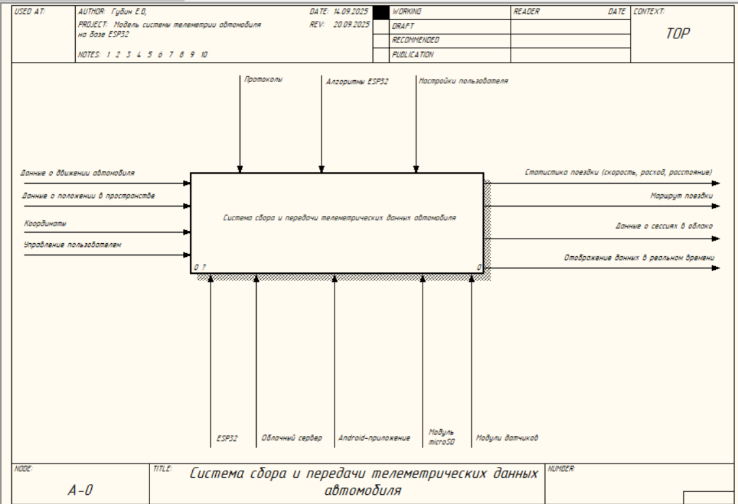

Отчёт:

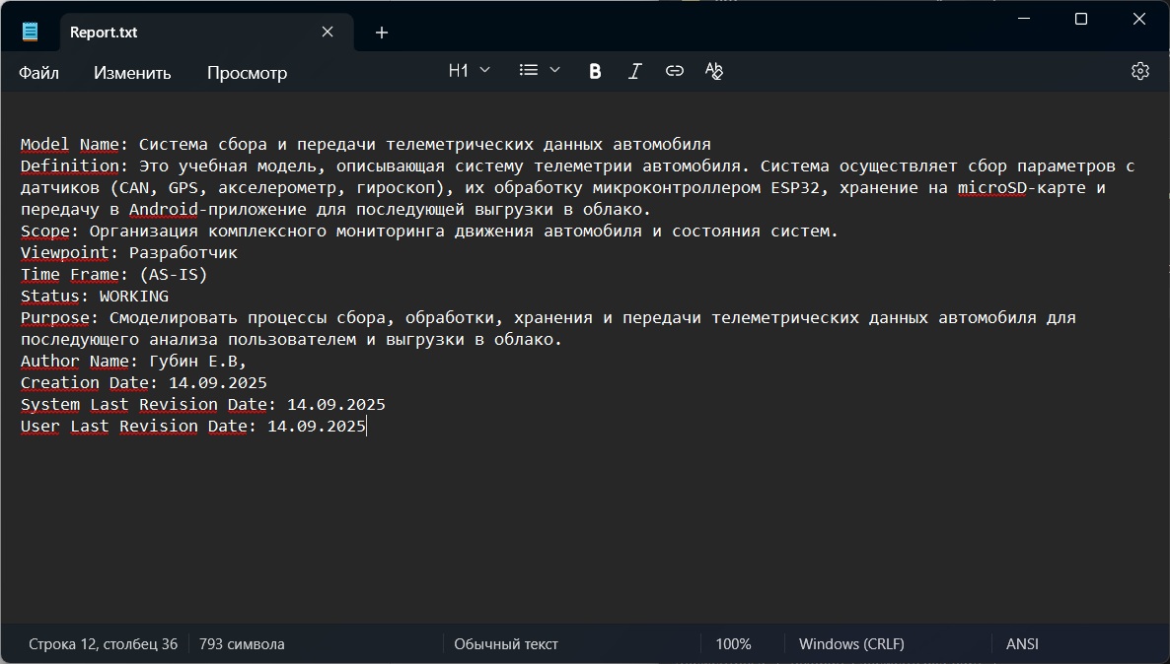

Диаграмма декомпозиции:

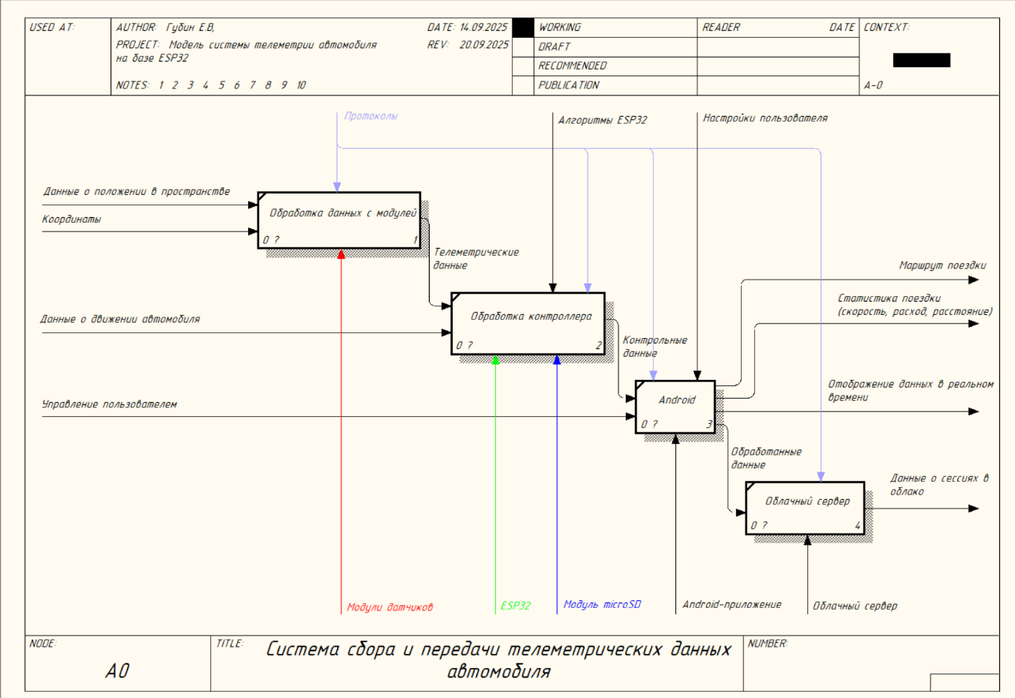

Исходная модель:

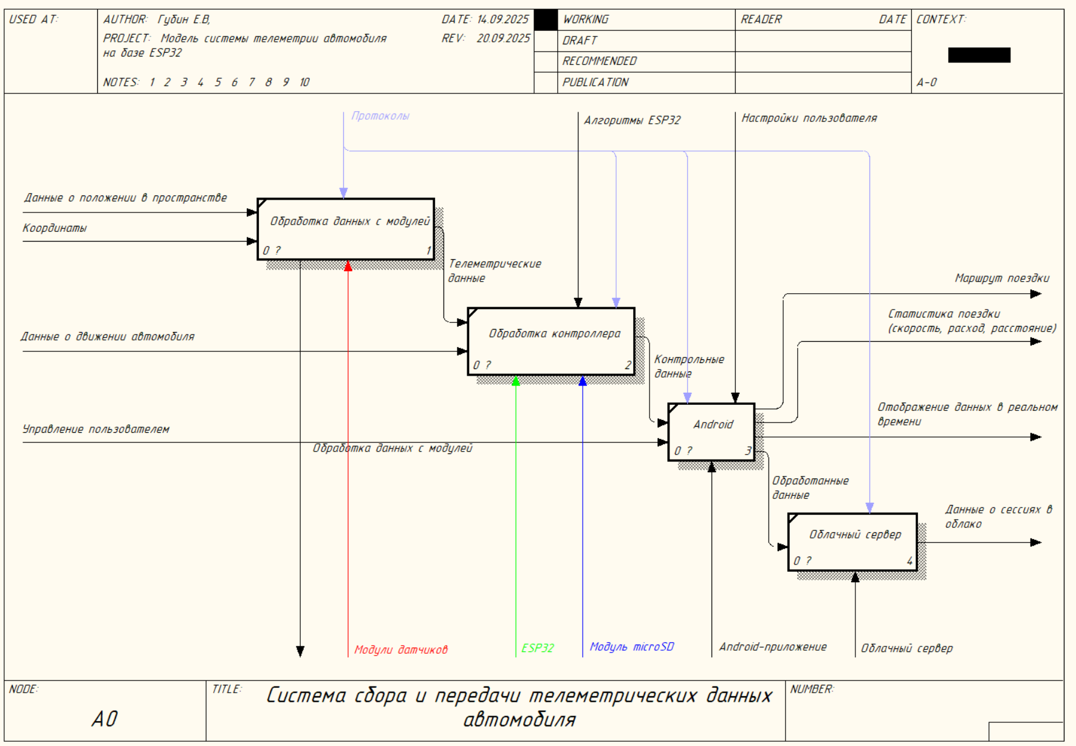

Изменение диаграммы:

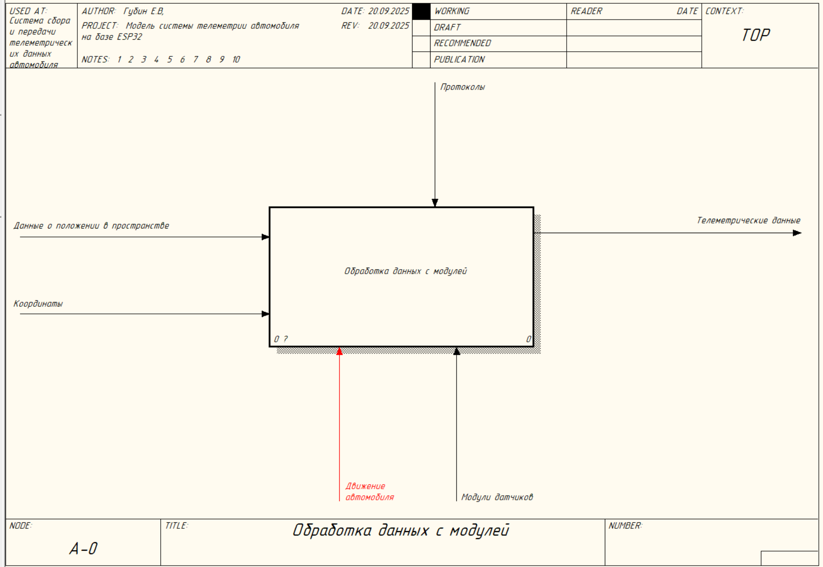

Слияние модели:

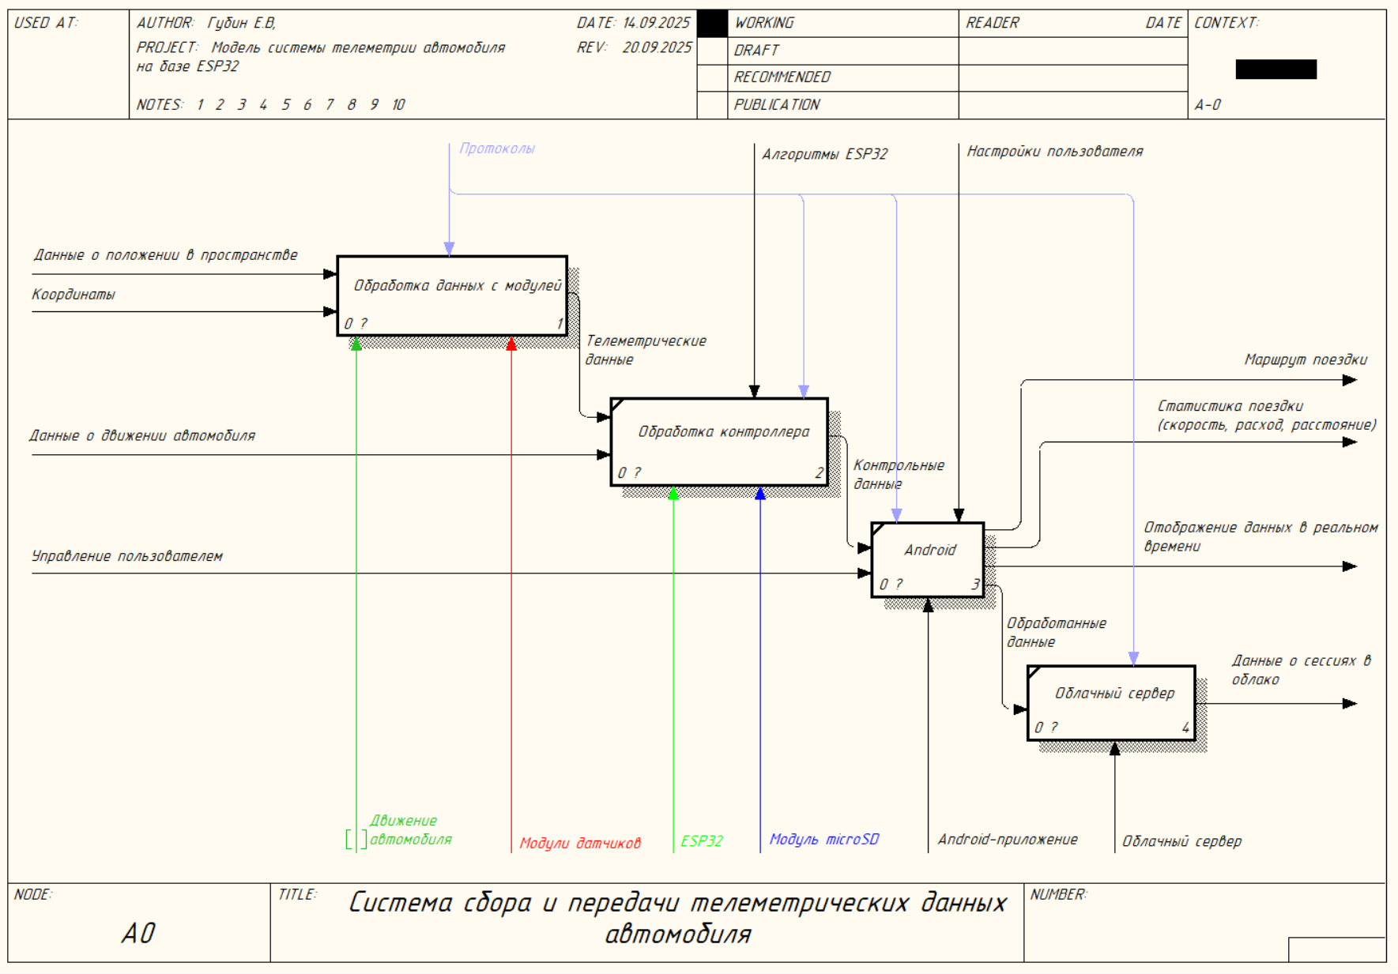
Вывод: в ходе лабораторной работы было произведено расщепление и слияние модели.

